第1讲 NX加工模块应用基础

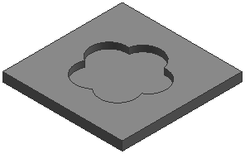
本 讲 要 点
- NX的CAM模块
- 进入加工模块
- NX 8加工模块的工作界面
- NX编程的一般步骤
- NX的刀轨确认

NX是一个功能非常强大的CAD/CAM/CAE软件。本讲主要介绍NX加工模块的基础知识，重点讲解NX中编程的一般步骤。

1.1 NX CAM基础
NX是Siemens 公司的PLM产品的核心组成部分，它是一个由CAD/CAM/CAE三大系统紧密集成的大型软件，是当前汽车、摩托车、航空航天、机械制造、模具等领域中应用范围最广的CAD/CAM/CAE软件之一。
NX提供的加工模块具有强大的功能，使用NX可以轻松地编制出各种复杂零件的数控加工程序；可以实现各种复杂零件的粗（精）加工编程，用户可以根据零件结构、加工表面形状和加工精度要求选择合适的加工方式；在每种加工类型中包含了多个加工模板，应用加工模板可快速建立加工工序；应用可视化功能，可以在屏幕上显示刀具轨迹，模拟刀具的真实切削过程。完成操作创建后，通过后置处理功能生成指定机床可以识别的NC程序。

1.2 进入加工模块
1．进入加工模块
进入加工模块的方法是：在标准工具条的应用程序中，单击“开始”按钮，然后在下拉选项中选择“加工”选项进入加工模块，如图1-1所示。另外还可以使用快捷键（Ctrl+Alt+M）进入加工模块。
2．加工环境设置
进入加工模块时，系统会弹出加工环境对话框，如图1-2所示。选择需要的“CAM会话配置”和“要创建的CAM设置”后单击“确定”按钮调用加工配置。
CAM会话配置用于选择加工所使用的机床类别，CAM设置是在制造方式中指定加工设定的默认值文件，也就是要选择一个加工模板集。选择模板文件将决定加工环境初始化后可以选用的操作类型，也决定在生成程序、刀具、方法、几何时可选择的父节点类型。在3轴的数控铣编程中，最常用的设置是“CAM会话配置”选择cam_general，而CAM设置为mill_planar（平面铣）或mill_contour（轮廓铣）。
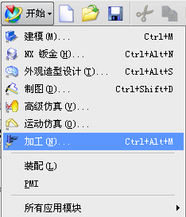  图1-1 进入加工模块 | 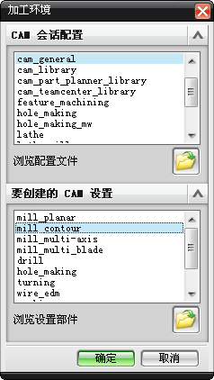  图1-2 加工环境初始化
3．新建加工文件
新建文件时，可以选择新建文件类型为“加工”，并且选择一个部件文件为加工的模型，如图1-3所示。
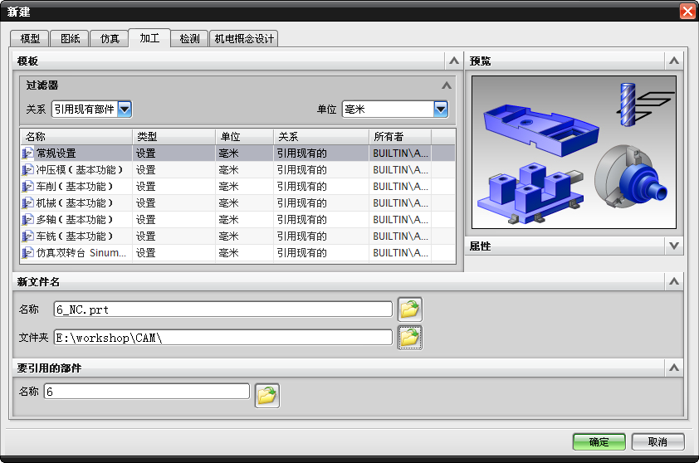

图1-3 新建加工文件

1.3 NX 8加工模块的工作界面
NX 8加工模块的工作界面如图1-4所示，与建模模块的工作界面基本相似。在导航按钮中增加了工序导航器，用于管理创建的工序及其他组对象。
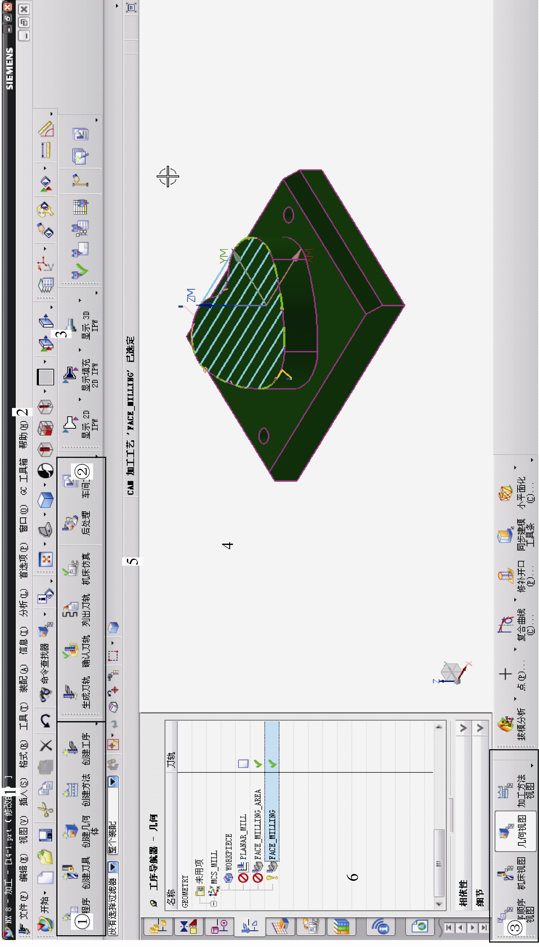

1—标题栏 2—主菜单 3—工具栏 4—绘图区 5—提示/状态栏 6—工序导航器

①创建工具条 ②操作工具条 ③导航器工具条

图1-4 NX 8 CAM模式的工作界面

1.4 加工模块专有工具条
在进入加工模块后，NX除了显示常用的工具按钮外，还将显示在加工模块中专用的3个工具条。
1．创建工具条
创建工具条，用于新建各种加工中涉及的对象，包括创建程序、创建刀具、创建几何体、创建方法与创建工序。
2．操作工具条
操作工具条用于对选择的工序进行处理，包括生成刀轨、确认刀轨、列出刀轨、机床仿真、后处理、车间文件等操作。
操作工具条中的功能，也可以使用鼠标右键直接在导航窗口中选取使用。方法为：在工序导航器窗口中选择某一工序，然后单击鼠标右键，在弹出的菜单中选取。
3．导航器工具条
导航器工具条用于切换工序导航器的显示视图，包括程序顺序视图、机床视图、几何视图、加工方法视图。

1.5 NX生成数控程序的一般步骤
在NX的加工应用中，完成一个程序的生成通常需要经过以下步骤：
1．创建父组
在创建的父组中设置一些公用的选项，包括程序组、方法组、刀具组与几何体组，创建父组后在创建工序中可以直接选择，则工序将继承父组中设置的参数。
2．创建工序
在创建工序前指定这个工序的类型，选择程序、几何体、刀具和方法位置组，并指定工序的名称，如图1-5所示。确定创建工序，打开相应的工序对话框。
3．设置工序参数
创建工序时，主要的工作是对工序对话框中各个选项的指定，这些选项的设置将对刀轨产生影响，选择不同的工序子类型，所需设定的工序参数也有所不同，同时也存在很多共同选项，如图1-6所示为“型腔铣”工序对话框。
工序参数的设定通常可以按工序对话框从上到下的顺序进行设置。
（1）指定几何体：包括选择几何体组，指定部件几何体、检查几何体、毛坯几何体、修剪边界几何体、切削区域几何体来确定加工对象。
（2）选择刀具：通过选择或者新建指定加工工序所用的刀具。
（3）刀轨设置：在工序对话框中可以直接进行常用参数的设置，包括切削模式的选择、切削步进与切深的设置等。
刀轨设置包括切削层、切削参数、非切削移动、进给率和速度等选项，这些选项将打开一个新的对话框进行参数设置。
（4）驱动方法参数设置：如果创建固定轮廓铣，选择驱动方法后，再选择驱动几何体并设置驱动参数。
（5）其他设置：如刀轴、机床控制等选项，在创建3轴的数控加工程序时这些选项通常可以使用默认设置。
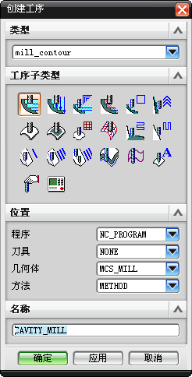  图1-5 创建工序 | 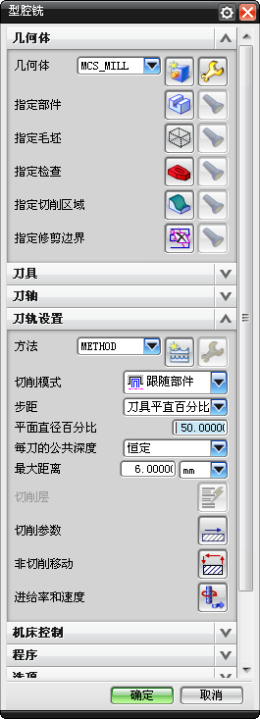  图1-6 “型腔铣”对话框
4．生成刀轨
完成所有的参数设置后，在“型腔铣”对话框的底部，单击“生成刀轨”图标，由系统计算生成刀轨。
5．刀轨检验
生成刀轨后，可以单击“重播刀轨”图标进行重播以确认刀轨的正确性。或者单击“确认刀轨”图标进行可视化刀轨检验。如果对生成的刀轨不满意，可以进行参数的重新设置，再次进行生成和检视，直到生成一个合格的刀轨。最后单击“确定”按钮接受工序并关闭工序对话框。
6．后处理
对生成的刀轨进行后处理，生成符合机床标准格式的数控程序。

1.6 工序对话框的操作应用
在工序对话框的底部，有“操作”参数组，其功能包括生成、重播、确认和列出操作；另外还有“确定”与“取消”按钮，如图1-7所示。
1．确定与取消
“确定”将保留设置的参数创建一个工序，“取消”则放弃所有设置并退出。
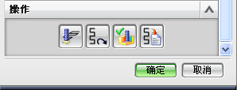
图1-7 工序对话框的“操作”组
2．生成
工序参数设置完成后或者经过修改后，都可以进行刀轨的生成，选择工序对话框底部的“生成刀轨”图标，系统将开始计算，计算完成后将在屏幕上显示刀轨。
3．重播
重播用于检查确认刀轨，选择“重播刀轨”图标，系统将在图形上生成刀轨。可以通过选择不同的视角进行重播来确认刀轨。
4．确认
确认是一种更强大的刀轨检视方式，它将考虑刀具与夹具，并可以用实体仿真切削的方法进行模拟。选择“确认刀轨”图标，系统将打开一个如图1-8所示的“刀轨可视化”对话框，在中间可以选择重播、3D动态、2D动态3种可视化检视方式。
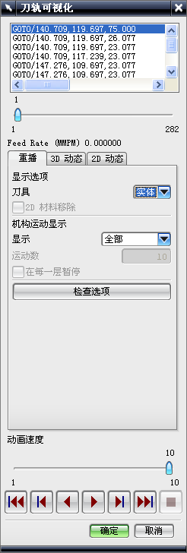  重播 | 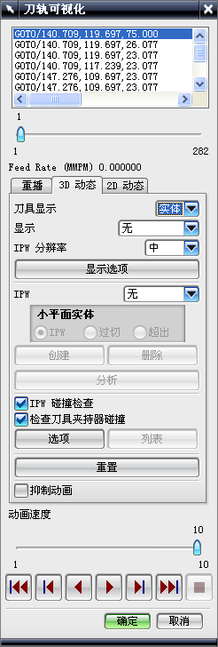  3D动态 | 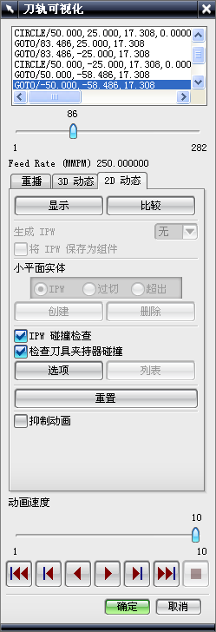  2D动态

图1-8 “刀轨可视化”对话框
通过底部的按钮可以进行播放、单步前进的播放控制，如图1-9所示分别为刀轨可视化检视的重播、3D动态、2D动态示例。
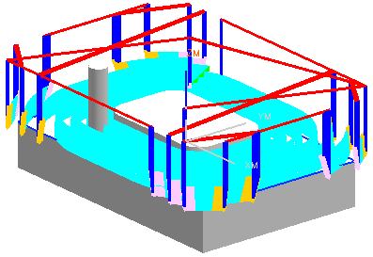  重播 | 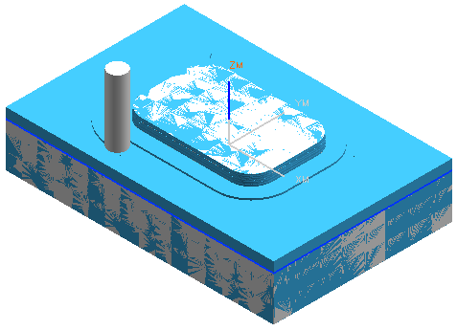  3D动态 | 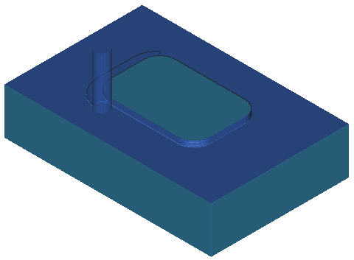  2D动态

图1-9 刀轨可视化检视
5．列出
选择列出方式将以窗口的形式显示刀轨的刀位源文件，文件中将显示每一个步骤的终点坐标及运动方式，如图1-10所示。
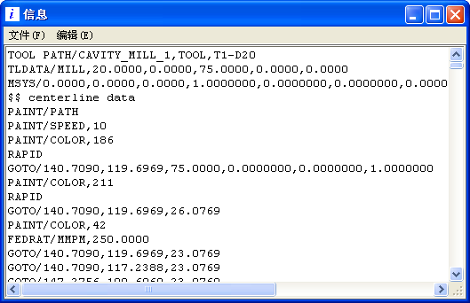

图1-10 “信息”窗口

1.7 NX 8数控编程入门示例
完成如图1-11所示零件的数控加工程序的创建，使用刀具为φ30的平底刀进行加工。

图1-11 加工零件
- STEP 1 打开部件文件
启动NX，打开文件名为T1.prt的部件文件。
- STEP 2 进入加工模块
单击工具栏上的“开始”按钮，在下拉选项中选择“加工”选项，如图1-12所示。
- STEP 3 加工环境初始化
在“加工环境”对话框中选择CAM设置为mill_contour，如图1-13所示，确定进行加工环境的初始化设置。
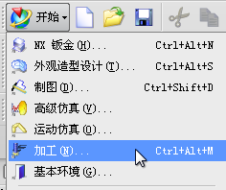  图1-12 进入加工模块 | 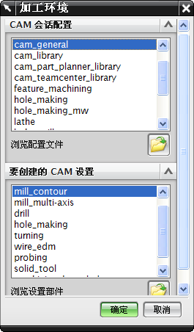  图1-13 加工环境
- STEP 4 创建刀具
单击创建工具条上的“创建刀具”图标，打开“创建刀具”对话框，如图1-14所示，选择“刀具子类型”的，单击“确定”按钮进入“铣刀-5参数”对话框。
新建“铣刀-5参数”的刀具，设定直径为30，如图1-15所示，其余选项依照默认值设定，单击“确定”按钮完成刀具创建。
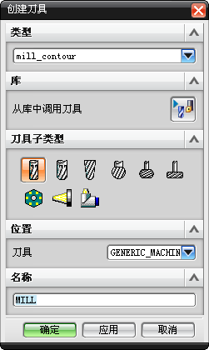  图1-14 “创建刀具”对话框 | 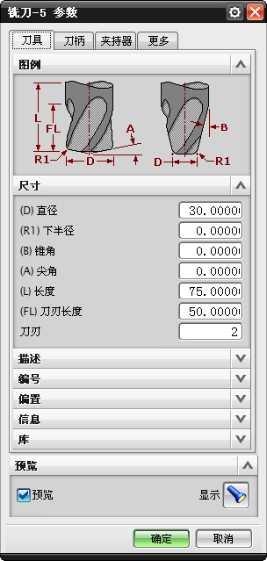  图1-15 “铣刀-5参数”对话框
- STEP 5 创建型腔铣工序
单击创建工具条上的“创建工序”图标，系统将会打开“创建工序”对话框，如图1-16所示。选择“工序子类型”为，确认各选项后单击“确定”按钮，打开“型腔铣”对话框，如图1-17所示。
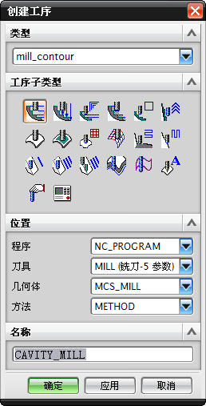  图1-16 “创建工序”对话框 | 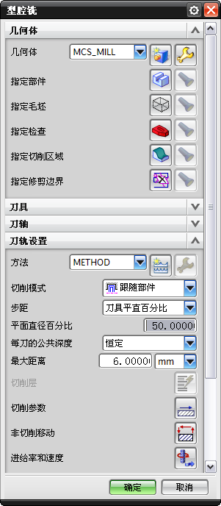  图1-17 “型腔铣”对话框
- STEP 6 选择部件几何体
在“型腔铣”对话框上选择几何体组下的 “指定部件”图标，系统打开“部件几何体”对话框，如图1-18所示。在绘图区拾取实体，如图1-19所示，单击鼠标中键确定，完成选择部件几何体，返回“型腔铣”对话框。
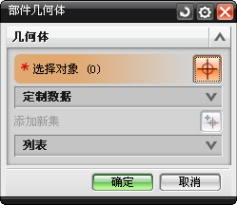  图1-18 “部件几何体”对话框 |   图1-19 指定部件几何体
- STEP 7 选择刀具
在“型腔铣”对话框上单击“几何体”将该组折叠，再单击“刀具”将其展开。在“刀具”的下拉框中确认当前选择的刀具为MILL，如图1-20所示。
- STEP 8 刀轨设置
在“型腔铣”对话框中展开“刀轨设置”组，并进行参数设置，设置“每刀的公共深度”为“恒定”，“最大距离”为3，如图1-21所示。
单击“进给率和速度”图标，则弹出如图1-22所示的对话框，设置“主轴速度”为600，“进给率”为250。再单击鼠标中键返回“型腔铣”对话框。
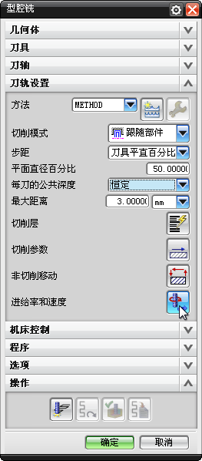  图1-21 刀轨设置 | 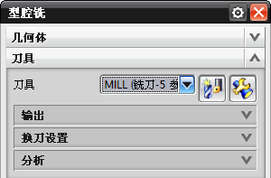  图1-20 选择刀具  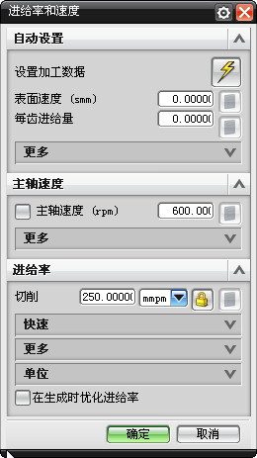  图1-22 设置进给参数
- STEP 9 生成刀轨
确认其他选项参数设置。在“型腔铣”对话框中单击“生成刀轨”图标计算生成刀路轨迹。在计算完成后，产生的刀路轨迹如图1-23所示。
- STEP 10 重播刀轨
将视图方向调整为俯视图，单击“重播刀轨”图标，在图形区检视刀路，如图1-24所示。
- STEP 11 确认刀轨
将视图方向调整为正等侧视图，单击“确认刀轨”图标，系统打开“刀轨可视化”对话框。在中间选择“2D动态”，再单击下方的“播放”按钮，如图1-25所示。
- STEP 12 创建临时毛坯
系统弹出一个警告信息，提示“验证时毛坯是必需的”，如图1-26所示。直接单击“OK”按钮进入毛坯创建。
系统打开“毛坯几何体”对话框，如图1-27所示，默认的毛坯几何体类型为“包容块”，并且在图形上显示毛坯范围，如图1-28所示，单击“确定”按钮创建毛坯几何体。
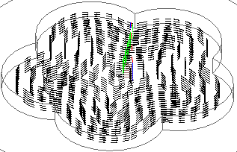  图1-23 生成的刀轨 |  | 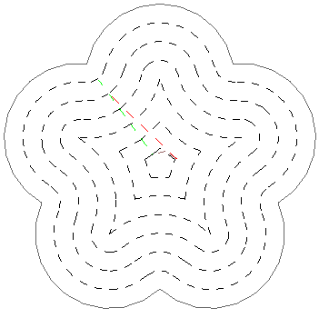  图1-24 重播刀轨
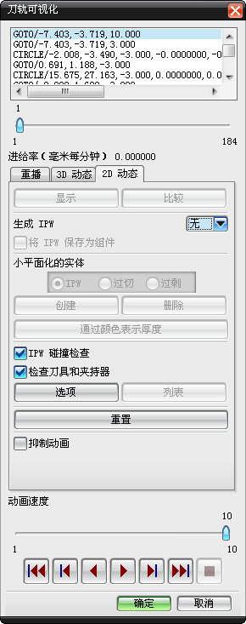  图1-25 “刀轨可视化”对话框 | 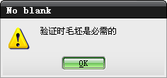  图1-26 弹出警告信息  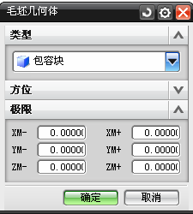  图1-27 “毛坯几何体”对话框  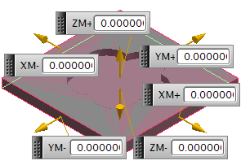  图1-28 创建毛坯
- STEP 13 实体切削仿真
单击“播放”按钮，在图形上将进行实体切削仿真，如图1-29所示为仿真过程。
仿真结束后确定关闭“刀轨可视化”对话框。
- STEP 14 确定工序
确认刀轨后单击“型腔铣”对话框底部的“确定”按钮接受刀轨并关闭“型腔铣”对话框。
- STEP 15 显示工序导航器
单击图标显示工序导航器的程序顺序视图，选择工序CAVITY_MILL，如图1-30所示。
- STEP 16 后处理
单击操作工具条上的“后处理”图标，系统打开“后处理”对话框，如图1-31所示进行设置，单击“确定”按钮开始后处理。
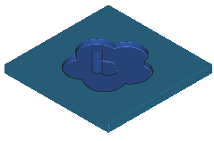  图1-29 仿真切削  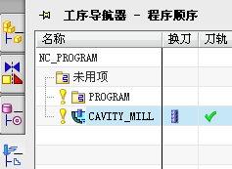  图1-30 工序导航器 | 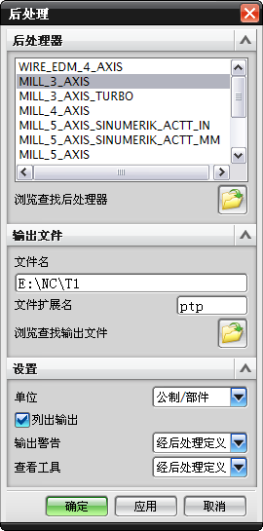  图1-31 “后处理”对话框
完成后处理将生成一个程序文件，并在屏幕上显示程序代码，如图1-32所示。
- STEP 17 保存文件
单击工具栏上的“保存”按钮，保存文件。
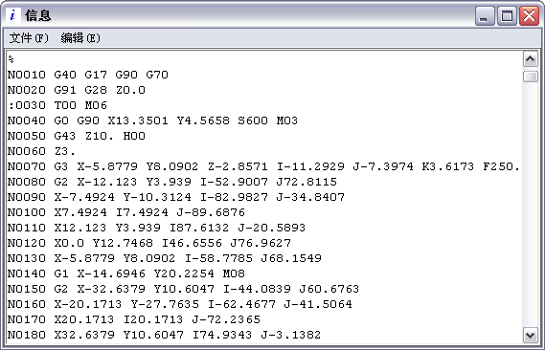

图1-32 程序文件

复习与练习
完成如图1-33所示零件（E1.prt）的凹槽加工的型腔铣工序创建，并进行确认与后处理，使用刀具为φ30 的平底刀。
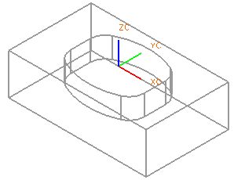

图1-33 练习题

